**实验3 连续信号的频域分析**

**第一部分-周期信号的分解和合成(傅里叶级数)**

# 【实验目的】

(1) 在理论学习的基础上，通过本实验熟悉周期信号的

合成、分解原理，加深对傅里叶级数的理解;

(2) 了解和认识吉布斯现象 (Gibbs)。

# 【实验内容】

1. 验证性实验

1) 周期信号的分解

MATLAB程序：

clf; %周期信号的分解

t=0:0.01:2*pi;

y=zeros(10,max(size(t)));

x=zeros(10,max(size(t)));

for k=1:2:9

x1=sin(k*t)/k;

x(k,:)=x(k,:)+x1;

y((k+1)/2,:)=x(k,:);

end

subplot(2,1,1); plot(t,y(1:9,:));

grid;

line([0,pi+0.5],[pi/4,pi/4]);

text(pi+0.5,pi/4,'pi/4');

halft=ceil(length(t)/2);

subplot(2,1,2);

mesh(t(1:halft),[1:10],y(:,1: halft));

**for循环中循环1,3,5,7,9奇数，x1生成第k个分解信号除以k使信号的总幅值为1. 然后将第k个分解信号加到总信号x中。将第k个分解信号加入到总信号y中，(k+1)/2表示奇数项。**

**这段代码是将一个周期为2π的信号分解成一系列的正弦信号，然后将它们逐个叠加起来，重构出原始信号，并对分解后的信号进行可视化展示。**

**第一个子图中展示了前9个分解信号的和，即重构后的信号。**

**第二个子图中展示了所有分解信号，横坐标表示时间，纵坐标表示分解信号的编号，颜色表示信号的幅度。可以清晰地看到每个分解信号的频率和幅度。**

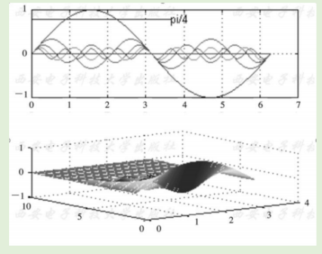

图 1-1对照图

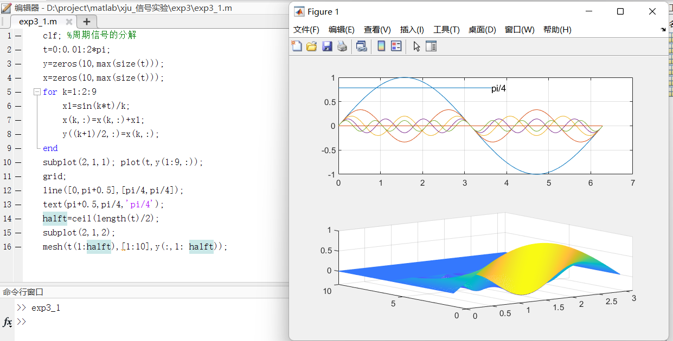

图 1-2 实验结果图

2) 傅里叶级数逼近

MATLAB程序：

clf;

t=-2:0.001:2;

N=20; c0=0.5;

f1=c0*ones(1,length(t));

for n=1:N

f1=f1+cos(pi*n*t)*sinc(n/2);

end

plot(t,f1); axis([-2 2 -0.2 0.8]);

**使用了一个余弦函数和一个sinc函数的线性组合来合成一个周期为2的信号**

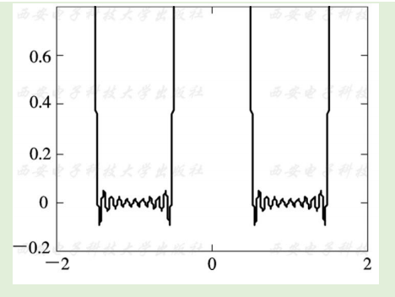

图 2-1 对照图

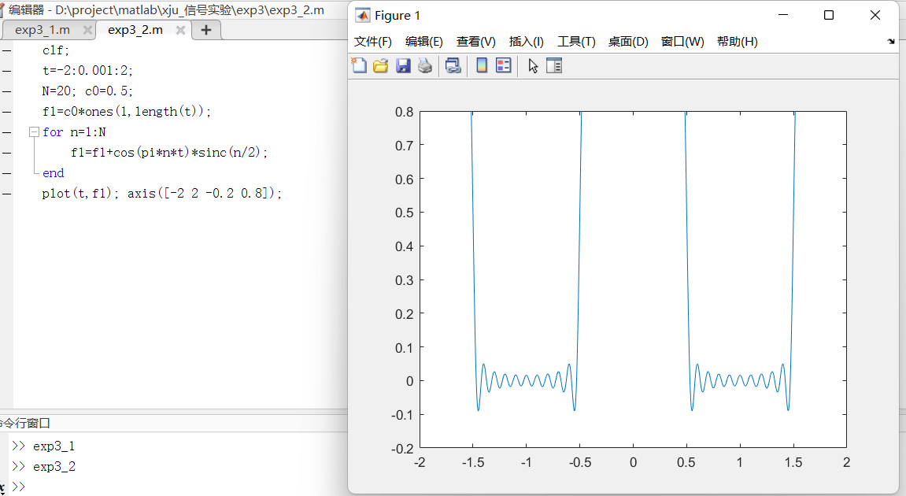

图

图 2-2 实验图

3) 用正弦信号的叠加近似合成一频率为50 Hz，幅值为3的方波

MATLAB程序：

clear all;

fs = 10000;

t = 0:1/fs:0.1;

f0 = 50;

sum = 0;

subplot(211);

for n = 1:2:9

harmonic = (4/pi)*(1/n)*sin(2*pi*n*f0*t);

sum = sum + harmonic;

plot(t, harmonic);

hold on;

end

square_wave = 3/2 - (2/pi)*sum;

subplot(212);

plot(t, square_wave);

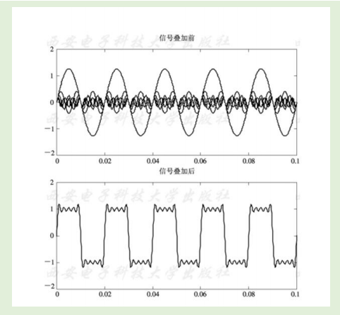

图 3 对照图

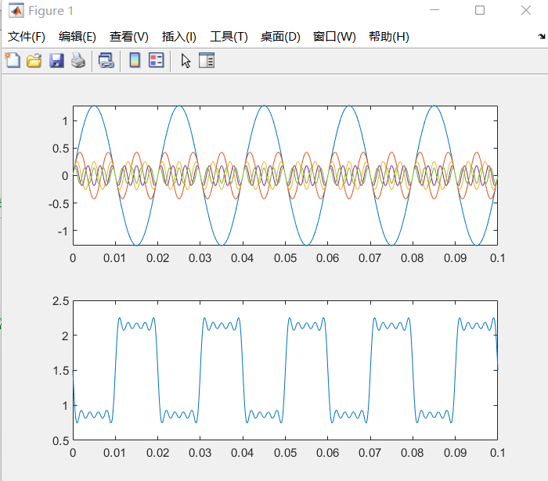

图 3-2 实验图

4) Gibbs现象

执行下列程序，令N分别为10，20，30，40，50，观察波形的特点，了解吉布斯现象的特点。

MATLAB程序：

t=-1.5:0.01:1.5;

wo=4;

E=1;

N=10; % N = [10, 20, 30, 40, 50]

xN=0;

for n=1:N

an=(E/(n*pi))*(sin(n*pi/2)-sin(n*3*pi/2));

xN=xN+an.*cos(n*wo*t);

end

subplot(221); plot(t,xN)

xlabel('time');

ylabel('approximation N');

axis([-2 2 -0.7 0.7]);

**随着级数N的增加，傅里叶级数逼近的波形越来越接近原始矩形波形。但是在边缘处，傅里叶级数逼近的结果出现了明显的振荡。吉布斯现象在逼近波形的跳跃处最明显，且振荡的幅值也随着级数的增加而增大。所以吉布斯现象是傅里叶级数逼近非光滑函数时的普遍现象。**

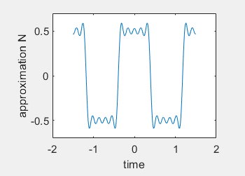

图 4-1 N=10

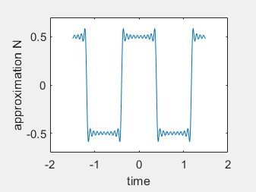

图 4-2 N=20

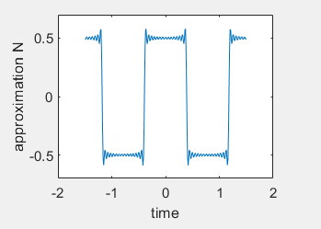

图 4-3 N=30

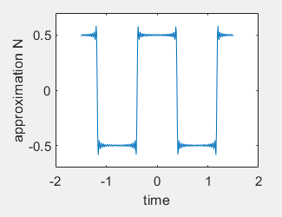

图 4-4 N=40

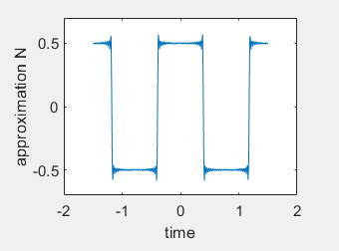

图 4-5 N=50

2. 设计性试验

MATLAB编程实现完成1个周期三角波信号的分解和合成（设um为三角波幅度，T为其周期，编程时，请自己定义um,T的数值），将自己的实验结果与以下结果进行比较。

提示：

1）先构造幅值为um,周期为T的三角波，写出数学表达式，编程

实现并绘图。

2）理论上对三角波进行三角形式傅里叶级数展开，得到如下表

达式：

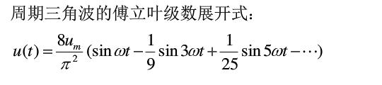

3）编程构造该级数展开式，并进行图形绘制。

4）与下列波形进行比较，验证正确性，分析特点

如n=5时的分解和合成波形输出结果如下：

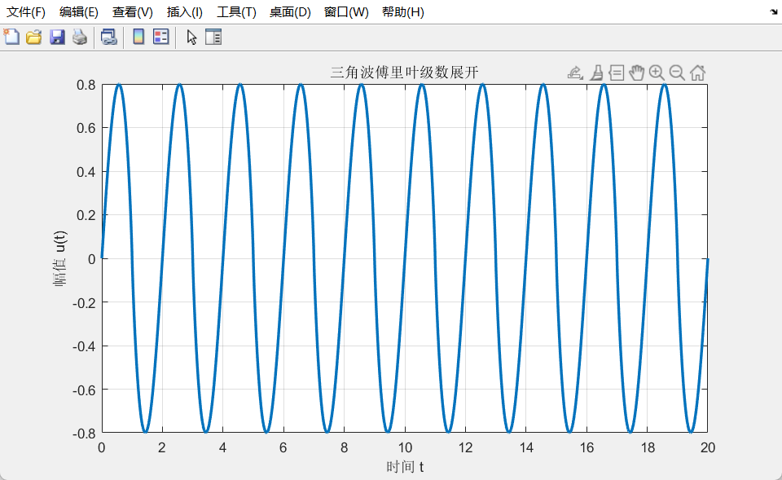

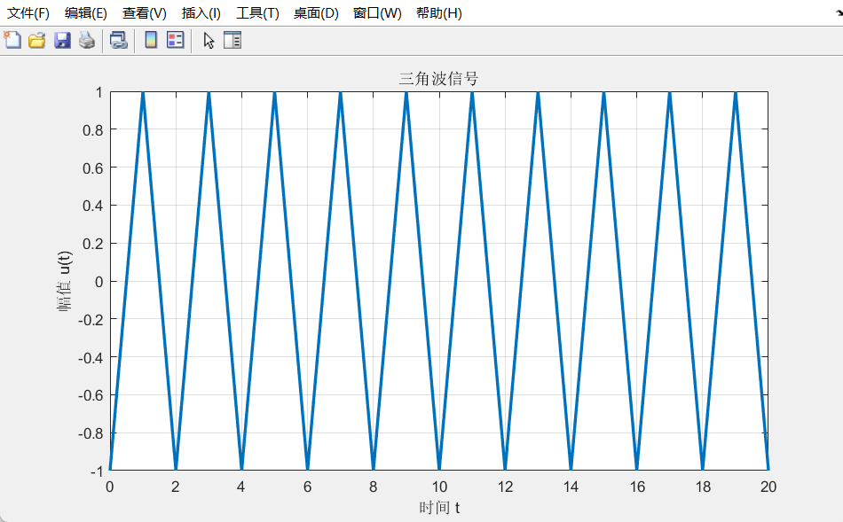

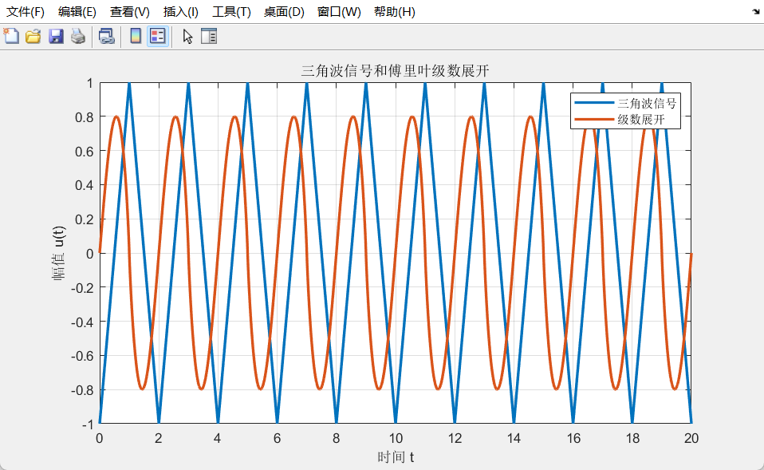

% 定义三角波的幅值和周期

um = 1;

T = 2;

% 构造三角波信号

t = linspace(0, 10*T, 10000); % 时间范围内取样10000个点

tri_wave = um * sawtooth(2 * pi * t / T, 0.5);

% 绘制三角波信号图形

figure;

plot(t, tri_wave, 'LineWidth', 2);

xlabel('时间 t');

ylabel('幅值 u(t)');

title('三角波信号');

grid on;

% 定义三角波的傅里叶级数展开式

n = 100; % 级数展开项数

w0 = 2 * pi / T; % 角频率

% 构造级数展开式

a0 = 0;

ak = zeros(1, n);

bk = zeros(1, n);

for k = 1:n

ak(k) = 0;

bk(k) = (-1)^(k+1) * 8 * um / ((k*2-1)^2 * pi^2);

end

% 构造傅里叶级数信号

tri_fourier = a0 * ones(1, length(t));

for k = 1:n

tri_fourier = tri_fourier + ak(k) * cos(k*w0*t) + bk(k) * sin(k*w0*t);

end

% 绘制傅里叶级数信号图形

figure;

plot(t, tri_fourier, 'LineWidth', 2);

xlabel('时间 t');

ylabel('幅值 u(t)');

title('三角波傅里叶级数展开');

grid on;

% 绘制三角波信号和傅里叶级数信号的图形

figure;

plot(t, tri_wave, 'LineWidth', 2);

hold on;

plot(t, tri_fourier, 'LineWidth', 2);

xlabel('时间 t');

ylabel('幅值 u(t)');

title('三角波信号和傅里叶级数展开');

legend('三角波信号', '级数展开');

grid on;

# 【思考题】

(1) 傅里叶级数分解有哪几种形式，请以其他任1形式重复上述实验，并比较实验结果。

傅里叶级数分解有三角级数形式，由正弦和余弦函数构成；和指数级数形式，由复指数构成。

对上述实验的3），转化成傅里叶级数的指数展开形式进行重复实验

实验代码：

clear all;

fs = 10000;

t = 0:1/fs:0.1;

f0 = 50;

sum = 0;

subplot(211);

for n = 1:2:9

harmonic = (4/pi)*(1j/(2*pi*n))*(exp(1j*2*pi*n*f0*t)-exp(-1j*2*pi*n*f0*t));

sum = sum + harmonic;

plot(t, abs(harmonic));

hold on;

end

square_wave = 3/2 - (2/pi)*sum;

subplot(212);

plot(t, abs(square_wave));

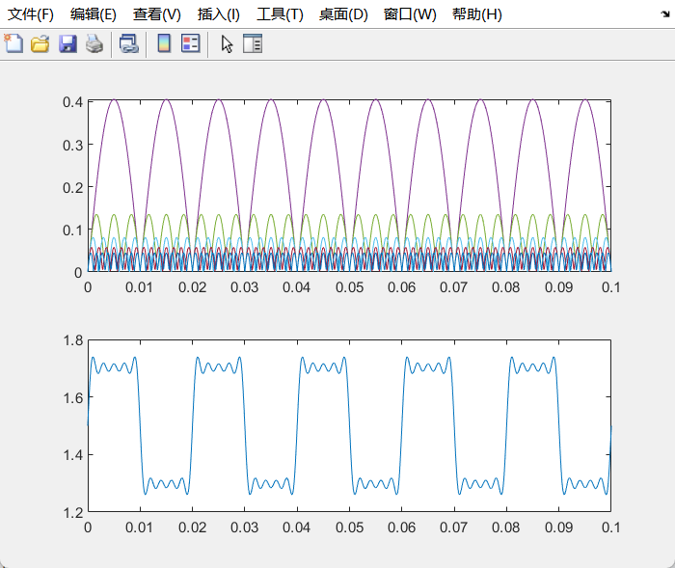实验图：

(2)周期信号的频谱与其傅里叶级数分解表达式有什么关系？

傅里叶级数展开式包含了频谱信息，频谱信息也可以通过傅里叶级数展开式得到。对于周期信号，它的频谱和傅里叶级数表达式是一一对应的。

即周期信号的傅里叶级数分解表达式是频谱分析的基础，而频谱信息也可以通过傅里叶级数展开表达式进行理解和分析

# 【第一部分 实验总结】

本次实验通过使用傅里叶级数的分解和合成理论来分析和合成周期信号。在分解和合成过程中采用了不同的级数项，对结果进行了可视化展示并且与实验材料中的对照图进行了比较，验证了傅里叶级数分解和合成的正确性。也观察了吉布斯现象，也通过实验使用了傅里叶级数的逼近性质。

这一部分的 MATLAB 实验涉及到周期信号的分解和合成的基本概念和方法，以及吉布斯现象和傅里叶级数的逼近性质的实验验证，通过 MATLAB 编程实现，加深了对这些概念和方法的理解和掌握，也使我可以更好地了解了傅里叶变换在信号处理中的应用。

**第二部分 连续时间信号的频域分析-傅里叶变换**

# 【实验目的】

(1) 掌握连续时间信号傅里叶变换和傅里叶逆变换的实现方法，以及傅里叶变换的时移特性、傅里叶变换的频移特性的实现方法;

(2) 了解傅里叶变换的特点及其应用;

(3) 掌握函数fourier和函数ifourier的调用格式及作用;

(4) 掌握傅里叶变换的数值计算方法，以及绘制信号频谱图的方法。

# 【实验内容】

1. 验证性实验

1.1 编程实现信号的傅里叶变换和傅里叶逆变换

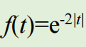(1) 傅里叶变换。

【例 1】已知连续时间信号 f(t)=，通过程序完成信号 f(t)

的傅里叶变换

MATLAB 程序：

syms t;

f=fourier(exp(-2*abs(t)));

ezplot(f);

信号 f(t)的傅里叶变换如图所示

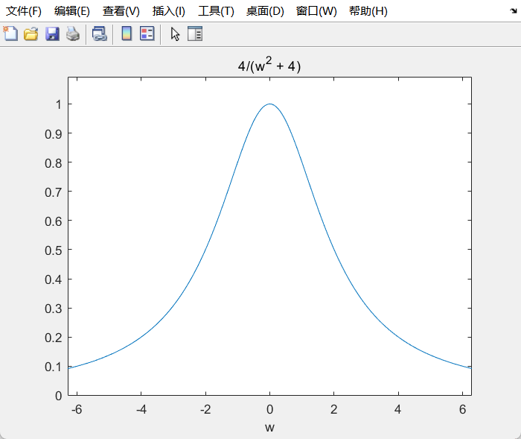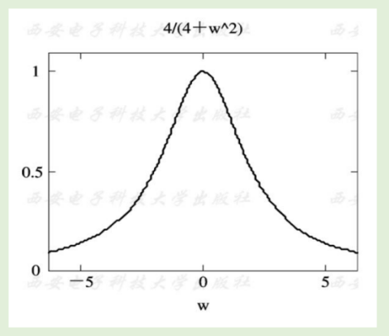

【例 2】试画出信号的波形及其幅频特性曲线。

MATLAB 程序:

syms t w

f=2/3*exp(-3*t)*heaviside(t);

F=fourier(f);

subplot(2,1,1);

ezplot(f);

subplot(2,1,2);

ezplot(abs(F));

信号的波形及其幅频特性曲线如图所示。

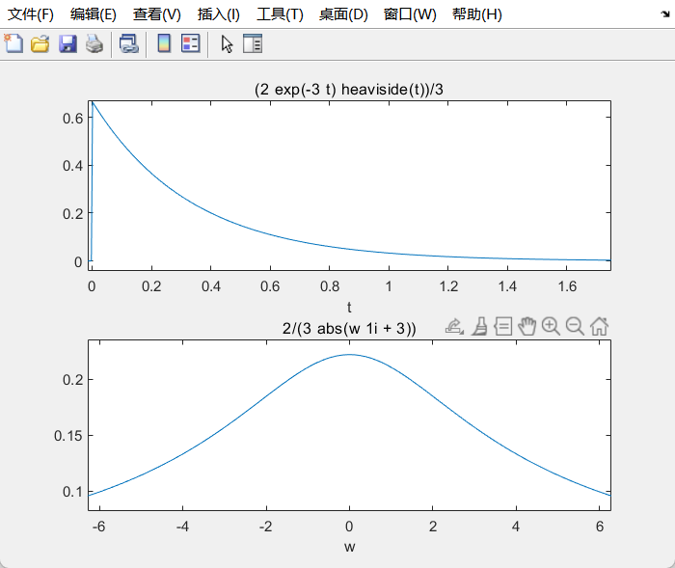

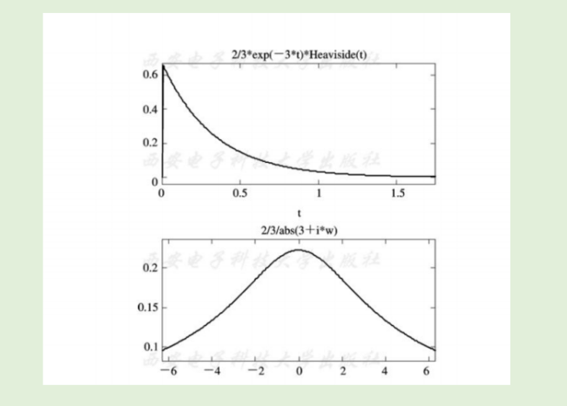

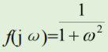(2) 傅里叶逆变换

【例 3】已知 f(jω)= 求信号 F(jω)的逆傅里叶变换。

syms t w

ifourier(1/(1^2)，t)

结果如下：

ans =1/2*exp(-t)*u(t)+1/2*exp(t)* Heaviside(-t)

其中，Heaviside(t)为阶跃函数ε(t)。

(3) 傅里叶变换数值计算

【例 4】已知门函数 f(t)=u(t+1)-u(t-1)，试采用数值计算方法

确定信号的傅里叶变换 F(jω)。

MATLAB 程序：

R=0.02; t=-2:R:2;

f=stepfun(t,-1)-stepfun(t,1);

W1=2*pi*5; %频率宽度

N=500; %采样数为 N

k=0:N;

W=k*W1/N; %W 为频率正半轴的采样点

F=f*exp(-j*t'*W)*R; %求 F(jw)

F=real(F); W=[-fliplr(W),W(2:501)];

F=[fliplr(F),F(2:501)];

subplot(2,1,1); plot(t,f);

xlabel('t'); ylabel('f(t)'); axis([-2,2,-0.5,2]);

title('f(t)=u(t+1)-u(t-1)'); subplot(2,1,2); plot(W,F);

xlabel('w'); ylabel('F(w)'); title('f(t)的傅里叶变换');

信号的傅里叶变换如图所示。

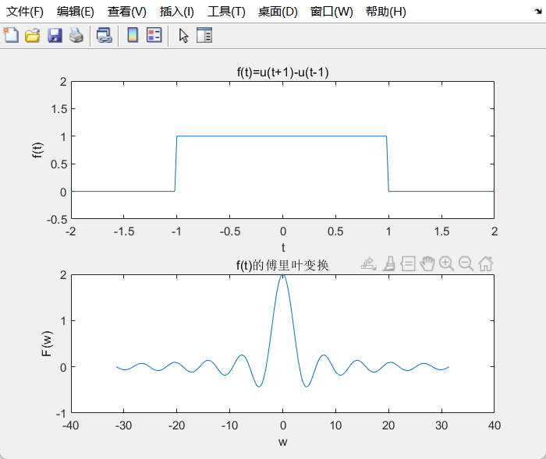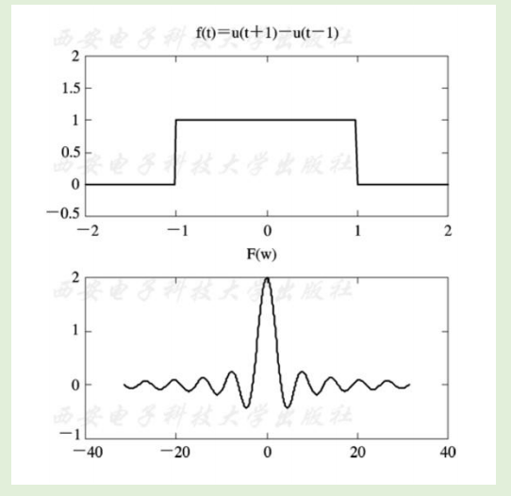

(4) 连续函数的傅里叶变换

MATLAB 程序：

clf;

dt=2*pi/8; w=linspace(-2*pi,2*pi,2000)/dt;

k=-2:2; f=ones(1,5); F=f*exp(-1i*k'*w);

f1=abs(F); plot(w,f1); grid;

连续函数的傅里叶变换如图所示

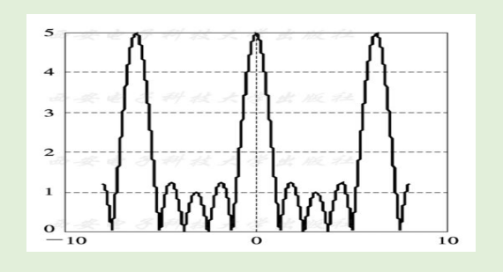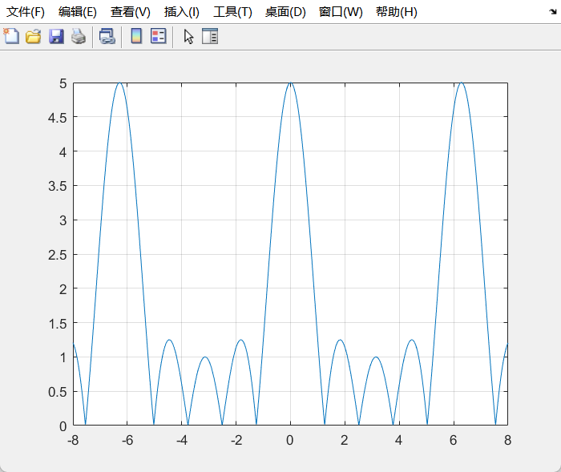

(5) 连续周期信号的傅里叶级数

MATLAB 程序：

clf; %计算连续周期信号的傅里叶级数

N=8; n1=- N:-1; %计算 N 为负数时的傅里叶级数

c1=-4*1i*sin(n1*pi/2)/pi^2./n1.^2;

c0=0; %计算 N 为零时的傅里叶级数

n2=1:N; %计算为 N 正数时的傅里叶级数

c2=-4*1i*sin(n2*pi/2)/pi^2./n2.^2; cn=[c1 c0 c2];

n=-N:N;

subplot(2,1,1); stem(n,abs(cn)); ylabel('Am of CN');

subplot(2,1,2);

stem(n,angle(cn)); ylabel(' phase of CN '); xlabel('＼omega/＼omega0');

连续周期信号的傅里叶级数如图所示。

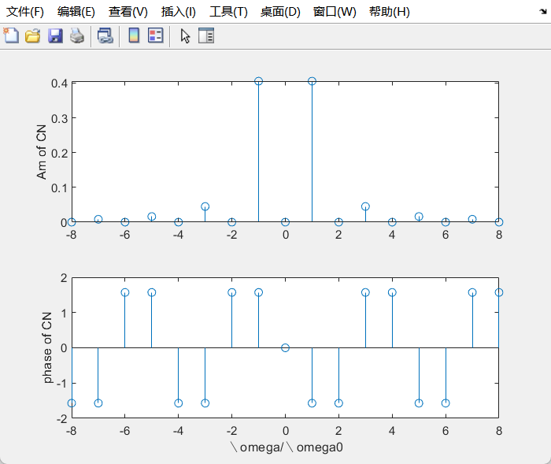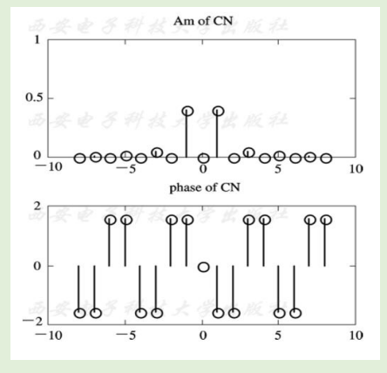

2 傅里叶变换的时移特性

分别绘出信号 *f*(*t*)=e-2*tε*(*t*)与信号*f*(*t*-1)的频谱图，并观察信号时移对信号频谱的影响。

(1) *f*(*t*)=e-2*tε*(*t*)的频谱。

MATLAB 程序：

r=0.02; t=-5:r:5;

N=200; W=2*pi; k=-N:N; w=k*W/N;

f1=1/2*exp(-2*t).*stepfun(t,0); %f(t)

F=r*f1*exp(-1i*t'*w); %f(t)的傅里叶变换

F1=abs(F); P1=angle(F); subplot(3,1,1); plot(t,f1); grid

xlabel('t'); ylabel('f(t)'); title('f(t)'); subplot(3,1,2)

plot(w,F1); xlabel('w'); grid; ylabel('F(1iw)');

subplot(3,1,3)

plot(w,P1*180/pi); grid;

xlabel('w'); ylabel('相位(度)');

傅里叶变换的时移特性如图所示。

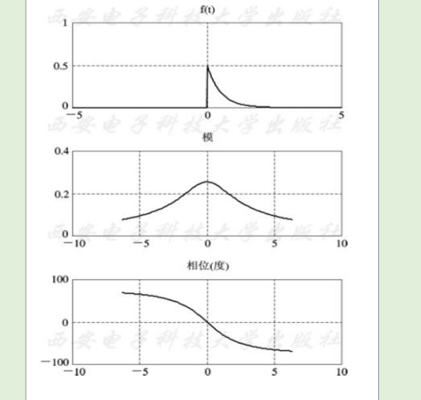

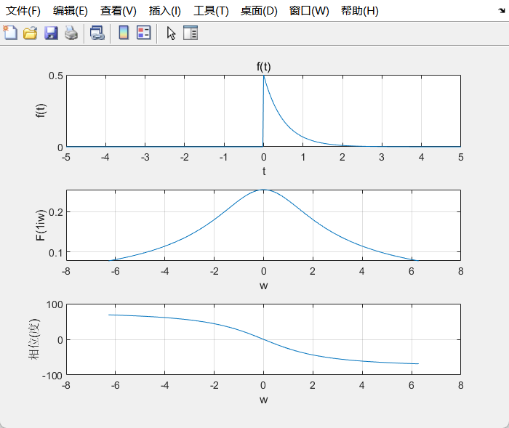

(2) f(t-1)的频谱。

MATLAB 程序：

r=0.02; t=-5:r:5; N=200; W=2*pi; k=-N:N; w=k*W/N;

f1=1/2*exp(-2*(t-1)).*stepfun(t,1); %f(t)

F=r*f1*exp(-1i*t'*w); %f(t)的傅里叶变换

F1=abs(F); P1=angle(F); subplot(3,1,1); plot(t,f1); grid on

xlabel('t'); ylabel('f(t)');

title('f(t-1)');

subplot(3,1,2);

plot(w,F1); xlabel('w'); grid on; ylabel('F(1iw)的模');

subplot(3,1,3); plot(w,P1*180/pi);

grid; xlabel('w'); ylabel('相位(度)');

傅里叶变换的时移特性如图所示。

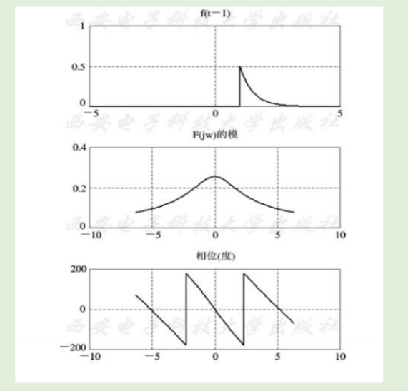

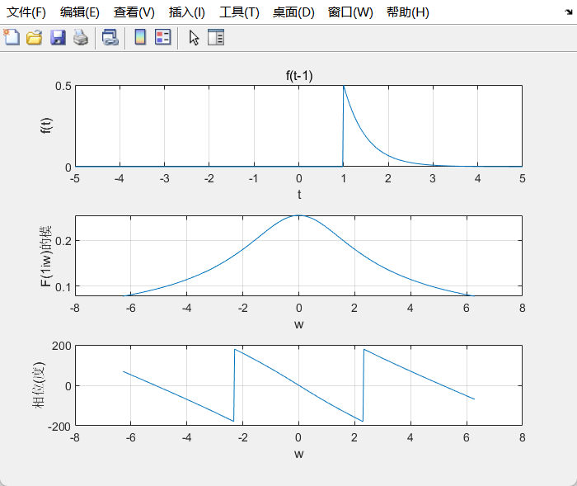

3 傅里叶变换的频移特性

信号 f(t)=g2(t)为门函数，试绘出信号*f*1(*t*)=*f*(*t*)e-j10*t*以及信号*f*2(*t*)=*f*(*t*)ej10*t*的频谱图，并与原信号频谱图进行比较。

MATLAB 程序：

R=0.02; t=-2:R:2; f=stepfun(t,-1)-stepfun(t,1);

f1=f.*exp(-1i*10*t); f2=f.*exp(1i*10*t); W1=2*pi*5;

N=500; k=-N:N; W=k*W1/N;

F1=f1*exp(-1i*t'*W)*R; %f1(t)傅里叶变换

F2=f2*exp(-1i*t'*W)*R; %f2(t)傅里叶变换

F1=real(F1); F2=real(F2); subplot(2,1,1); plot(W,F1);

xlabel('w'); ylabel('F1(1iw)'); title('频谱 F1(1iw)');

subplot(2,1,2); plot(W,F2);

xlabel('w'); ylabel('F2(1iw)'); title('频谱 F2(1iw)');

傅里叶变换的频移特性如图所示。

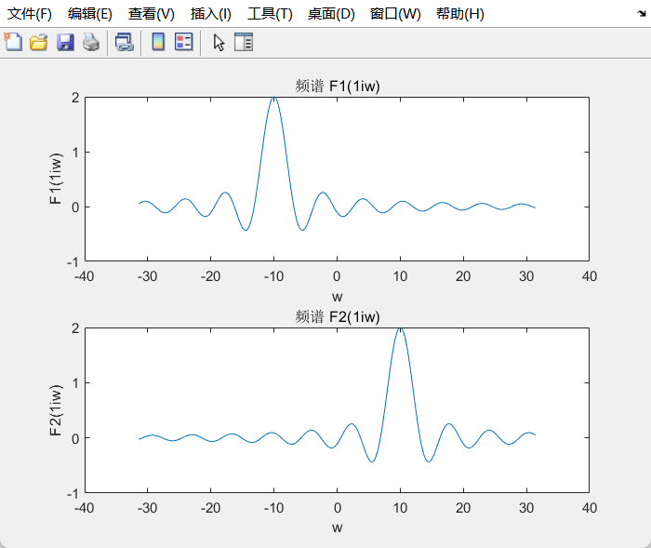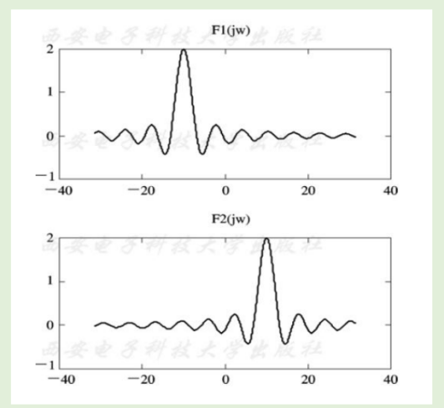

2. 程序设计实验

(1) 试确定下列信号的傅里叶变换的数学表达式。

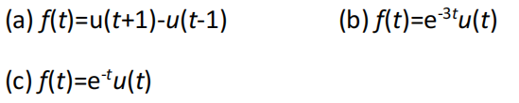

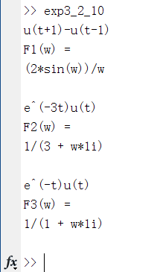

syms t w;

% u(t+1)-u(t-1)

f1 = heaviside(t+1) - heaviside(t-1);

F1 = fourier(f1, t, w);

F1 = simplify(F1);

disp('u(t+1)-u(t-1)');

disp('F1(w) = ');

disp(F1);

% e^(-3t)u(t)

f2 = exp(-3*t)*heaviside(t);

F2 = fourier(f2, t, w);

F2 = simplify(F2);

disp('e^(-3t)u(t)');

disp('F2(w) = ');

disp(F2);

% e^(-t)u(t)

f3 = exp(-t)*heaviside(t);

F3 = fourier(f3, t, w);

F3 = simplify(F3);

disp('e^(-t)u(t)');

disp('F3(w) = ');

disp(F3);



(2)

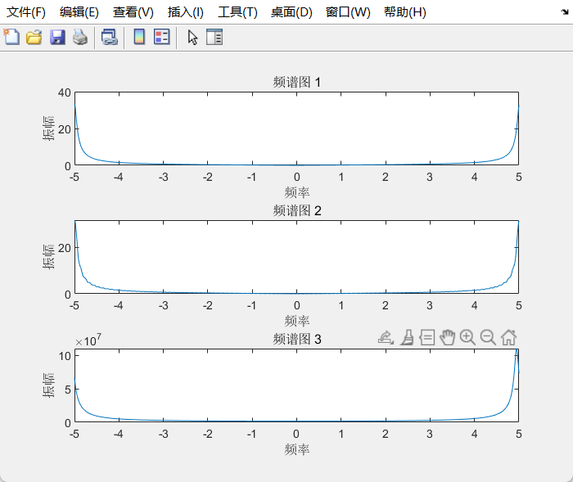

t = -5:0.01:5;

f1 = exp(-3*t).*heaviside(t); % 定义三个信号

f2 = exp(-3*(t-4)).*heaviside(t-4);

f3 = exp(-3*t).*exp(-1i*4*t);

F1 = fft(f1);

F2 = fft(f2);

F3 = fft(f3);

A1 = abs(F1);

A2 = abs(F2);

A3 = abs(F3);

subplot(3,1,1);

plot(t,A1);

title('频谱图 1');

xlabel('频率');

ylabel('振幅');

subplot(3,1,2);

plot(t,A2);

title('频谱图 2');

xlabel('频率');

ylabel('振幅');

subplot(3,1,3);

plot(t,A3);

title('频谱图 3');

xlabel('频率');

ylabel('振幅');

# 【思考题】

1. 周期信号频谱的物理含义是什么？

周期信号可以表示成不同频率正弦波的叠加，频谱展示了这些正弦波分量的大小和相位信息。

1. 周期信号频谱有何特点？其谱线间隔与什么有关？

周期信号频谱的特点是：频谱是由离散的谱线构成的。谱线间隔与周期信号的周期有关。频谱中的每一个谱线对应着周期信号中一个频率为基频或其倍频的正弦波分量，谱线的高度表示该分量的振幅。

1. 非周期信号频谱密度函数的物理含义是什么？

非周期信号频谱密度函数表示了信号在不同频率下的分量强度。物理含义是非周期信号可以表示成不同频率连续的正弦波的积分，频谱密度函数展示了这些正弦波分量的大小和相位信息。

1. 周期信号频谱与非周期信号频谱密度函数的区别与联系是什么？

周期信号频谱与非周期信号频谱密度函数的区别在于，周期信号频谱是由离散的谱线构成的，而非周期信号频谱密度函数是由连续的函数构成的。联系在于它们都表示了信号在不同频率下的分量大小和相位信息。

1. 信号的时域特性与其频域特性有何对应关系？

时域特性描述了信号在时间上的变化规律，频域特性则描述了信号在频率上的变化规律。通过傅里叶变换，可以将信号从时域转换到频域，获得信号在不同频率下的分量大小和相位信息。反过来通过反傅里叶变换，可以将信号从频域转换回时域。

1. Fourier 变换的条件是什么？ 如何理解该条件？

傅里叶变换的条件是信号必须满足绝对可积条件，绝对可积条件保证了信号的总能量有限，因此可以通过傅里叶变换将信号表示为不同频率的正弦波分量的叠加。

1. 如何理解 Fourier 变换的各种特性？

傅里叶变换具有多种特性，包括时移特性、频移特性、线性性、平移性、频域微分性、卷积定理等。线性性表示了傅里叶变换是线性变换，即线性组合的信号的傅里,平移性质表示信号的时移会导致频域中的相位变化,卷积定理说明卷积操作在频域中相当于点乘操作等。

# 【第二部分 实验总结】

傅里叶变换和傅里叶逆变换是信号处理中非常常用的工具，通过MATLAB的fft和ifft函数，可以方便地进行信号的频谱分析和反变换。时移对频谱的影响主要体现在相位上，而频移对频谱的影响主要体现在幅度上。傅里叶变换的时移特性和频移特性可以通过MATLAB进行实验验证，以加深对傅里叶变换的理解和应用。通过本次实验，我进一步学习了信号处理中的傅里叶变换和傅里叶逆变换，并了解了时移特性和频移特性。在实验过程中，我深刻体会到了MATLAB在信号处理中的强大功能，也更加理解了理论知识的应用和实际操作的联系。